Untuk solusi krisis energi AI, perhatikan otak manusia
Perkembangan kecerdasan buatan sedang meledak, mengonsumsi listrik lebih banyak daripada beberapa negara. Solusinya mungkin terletak pada chip yang meniru cara kerja otak, yang akan menghasilkan mesin yang lebih cerdas dan hemat energi serta mengubah masa depan komputasi.
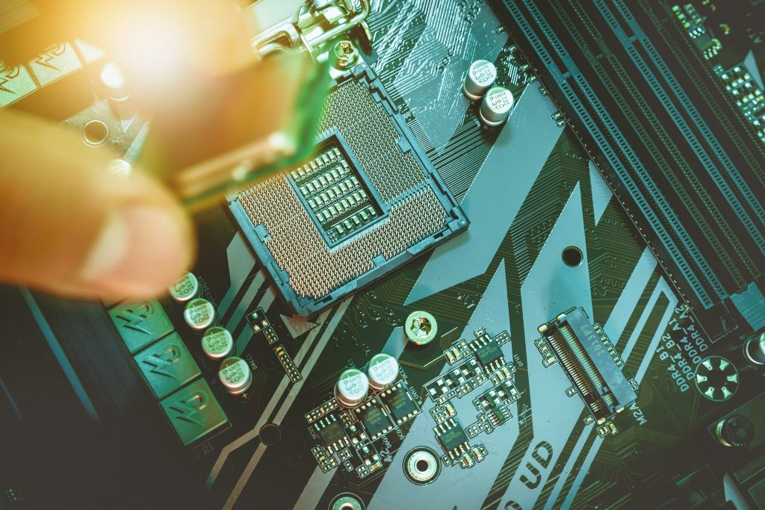
Sebuah prosesor CPU sedang dipasang secara manual pada papan induk. Setelah puluhan tahun mengalami miniaturisasi, Hukum Moore mulai melambat karena semakin sulit untuk memasukkan lebih banyak transistor ke dalam sirkuit terpadu. Foto oleh JESHOOTS.COM di Unsplash
Oleh: |  | Editor:
Subhrajit Mukherjee - Shiv Nadar University, Delhi-NCR |  | Samrat Choudhury - Commissioning Editor, 360info
 |  | Namita Kohli - Commissioning Editor, 360info

Kecerdasan buatan berkembang pesat, mengonsumsi listrik lebih banyak daripada negara-negara secara keseluruhan. Solusinya mungkin terletak pada chip yang meniru otak, yang akan menghasilkan mesin yang lebih cerdas dan hemat energi serta mengubah masa depan komputasi.

Seiring dengan pesatnya perkembangan kecerdasan buatan, kapasitas dan batasannya kini dihitung oleh para pelopor revolusi ini – seperti CEO OpenAI Sam Altman – dalam satuan gigawatt listrik. Hal ini disebabkan oleh pusat data yang menggerakkan AI mengonsumsi jumlah listrik yang sangat besar dan terus meningkat. Media AS baru-baru ini melaporkan bahwa OpenAI, yang mengoperasikan ChatGPT, menargetkan pembangunan kapasitas sebesar 250 GW pada tahun 2033. Untuk memberikan gambaran, kapasitas terpasang total India, negara dengan populasi terbesar di dunia, mencapai 476 GW pada Juni 2025.
Pada tingkat fisik yang mendasar, konsumsi daya yang sangat besar ini terjadi karena banyak listrik yang dihabiskan hanya untuk memindahkan data antara memori dan prosesor. Jika perangkat kita dapat menghitung dan menyimpan data di tempat yang sama, hal itu akan secara drastis mengurangi konsumsi daya.
Itulah yang dijanjikan oleh perangkat keras neuromorfik. Kata “neuromorfik” merujuk pada sistem dan perangkat yang menyerupai otak.
Otak manusia adalah contoh sempurna dalam hal efisiensi. Anda melirik ponsel, mendengar melodi yang familiar, atau mencium aroma makanan dari dapur, dan otak Anda langsung tahu apa yang sedang terjadi. Ia tidak hanya merasakan; ia mengenali, memutuskan, dan mengingat.
Keajaiban ini terjadi karena miliaran neuron terhubung dan beraktivitas bersama, dan sambungan mikroskopis di antara mereka, yang dikenal sebagai sinapsis, mengubah kekuatannya dengan setiap pengalaman. Jalinan erat antara penginderaan, pemrosesan, dan memori ini memungkinkan kita mengenali wajah atau menyenandungkan melodi dengan energi yang hampir sama dengan lampu LED.
Sebaliknya, komputer tradisional adalah multitasker yang kaku. Sensor mengumpulkan data, prosesor menghitung, dan chip memori menyimpan hasilnya. Setiap bit data harus bolak-balik, sehingga membuang-buang waktu dan daya. Yang disebut sebagai hambatan von Neumann inilah yang menyebabkan chip tercepat kita pun kesulitan menangani kecerdasan buatan yang rakus energi.
Elektronika neuromorfik membalikkan model ini. Di sini, memori dan komputasi hidup berdampingan, persis seperti di otak.
Bayangkan elektronik yang tidak hanya dapat menyimpan data atau menjalankan kode, tetapi juga memahami dunia, belajar darinya, dan mengingat hal-hal yang penting. Ide tersebut, yang dulu hanya fiksi ilmiah, kini menjadi kenyataan dalam elektronik neuromorfik, di mana perangkat mulai berperilaku seperti otak mini.
Perangkat semacam itu tidak hanya akan mengatasi krisis energi. Mereka juga akan mengatasi stagnasi pertumbuhan daya komputasi, yang selama bertahun-tahun terus meningkat sesuai dengan Hukum Moore: proyeksi bahwa jumlah transistor pada sirkuit terpadu akan berlipat ganda kira-kira setiap dua tahun.
Setelah puluhan tahun miniaturisasi yang stabil, Hukum Moore mulai melambat. Transistor mendekati batas atomik, dan memadatkannya lebih kecil lagi tidak lagi berkelanjutan.
Perangkat keras neuromorfik menjanjikan dimulainya era baru “More than Moore”. Bayangkan ponsel atau sensor yang belajar secara lokal, tanpa bergantung pada server cloud yang jauh. Bagi AI, ini berarti respons yang lebih cepat, tagihan energi yang lebih rendah, dan privasi yang lebih baik, semua hal yang vital di era di mana segalanya terhubung.
Perangkat yang terbuat dari bahan eksotis dapat belajar dari sinyal yang mereka terima, menyesuaikan kondisi internal mereka dengan setiap pulsa. Seiring waktu, mereka “mengingat” pola dengan membentuk pelatihan perangkat keras yang terjadi tanpa perangkat lunak.
Keajaiban bahan setipis atom
Kuncinya terletak pada bahan-bahan itu sendiri. Para ilmuwan membangun perangkat mirip otak ini menggunakan kristal dua dimensi (2D), yang tidak lain adalah lembaran atom setipis satu lapisan atom karbon dalam bentuk graphene. Bahan seperti grafen, molibdenum disulfida (MoS₂), dan nitrida boron heksagonal (hBN) dapat ditumpuk seperti balok Lego untuk menciptakan perilaku baru yang tidak dapat ditawarkan oleh silikon saja. Karena ketebalannya hanya satu lapisan atom, bahkan pulsa gerbang yang sangat kecil pun dapat secara dramatis mengubah aliran elektron, sehingga memungkinkan satu transistor bertindak seperti sinapsis yang dapat disesuaikan.
Revolusi ini membutuhkan penelitian yang menjembatani ilmu material, fisika kuantum, dan elektronika yang terinspirasi oleh ilmu saraf.
Selama beberapa tahun terakhir, para peneliti yang bekerja di laboratorium di Israel dan Singapura, termasuk penulis artikel ini, telah menunjukkan bagaimana bahan setipis atom dapat dimanfaatkan menjadi perangkat yang dapat mendeteksi, belajar, dan bahkan membuat keputusan logis.
Pekerjaan ini telah membuka jalan bagi logika dan memori yang dapat diprogram dalam bahan-bahan tersebut. Perkembangannya termasuk neuristor, sebuah perangkat tunggal yang menggabungkan penginderaan optik dengan memori dan logika listrik, meniru cara otak menggabungkan persepsi dan ingatan. Pekerjaan selanjutnya telah membuka jalan bagi perangkat bahan-ke-perangkat untuk perangkat keras cerdas generasi berikutnya.
Seni menjelaskan yang tak terlihat
Bayangkan seorang pustakawan. Komputer tradisional seperti pustakawan yang harus berlari ke arsip jauh setiap kali Anda mengajukan pertanyaan. Chip neuromorfik adalah pustakawan yang menyimpan buku-buku paling sering digunakan tepat di meja. Atau bayangkan cakrawala kota. Komputasi gaya lama tersebar di ribuan bangunan satu lantai, masing-masing melakukan satu tugas. Chip terinspirasi otak adalah kota vertikal pemikiran, menumpuk sensor, logika, dan memori menjadi satu menara elegan.
Bahkan memori mengikuti intuisi yang sudah dikenal: semakin sering Anda berlatih sesuatu, semakin lama hal itu bertahan. Perangkat ini bekerja dengan cara yang sama. Pulsa yang lebih kuat atau lebih lama memperkuat jalurnya, yang merupakan padanan elektronik dari pembelajaran.
Tujuan baru adalah menskalakan ide-ide perangkat tunggal ini menjadi jaringan terhubung yang berfungsi seperti jaringan saraf hardware, mampu berkomunikasi dan mengambil keputusan secara otonom tanpa masukan manusia. Ini adalah langkah ambisius — dari perangkat “berpikir” individu menuju kecerdasan kolektif dalam silikon — namun langkah yang berpotensi mendefinisikan ulang cara mesin berinteraksi dengan dunia.[5]
Anda tidak perlu gelar fisika untuk melihat apa yang akan datang. Bayangkan pemantau kesehatan yang dapat dikenakan yang mempelajari ritme unik Anda, memberi peringatan hanya pada perubahan yang berarti, atau sensor lingkungan yang beradaptasi dengan kebisingan lokal, atau asisten AI yang berpikir di perangkat Anda alih-alih di awan. Bagi industri, ini berarti perhitungan lebih cepat dengan energi lebih sedikit. Bagi masyarakat, ini adalah teknologi yang menjadi lebih cerdas tanpa menjadi lebih rakus.
Kita menyaksikan percikan awal pergeseran, dari mengkodekan kecerdasan dalam perangkat lunak menjadi membangunnya langsung ke dalam materi. Ketika transisi ini matang, generasi berikutnya dari chip tidak hanya akan menghitung. Mereka akan mendeteksi, belajar, dan mengingat, sama seperti yang kita lakukan sebagai manusia.
Subhrajit Mukherjee, seorang Asisten Profesor Fisika di Shiv Nadar Institution of Eminence, Delhi-NCR, memimpin Laboratorium Bahan dan Perangkat Optoelektronik (OEMD) [Link]. Ia bekerja pada rekayasa neuromorfik dan elektronik berdaya sangat rendah berbasis bahan 2D. Rincian lebih lanjut dapat ditemukan di sini: [Google Scholar]

Diterbitkan awalnya di bawah lisensi Creative Commons oleh 360info™.
`
Artikel ini diterjemahkan menggunakan alat kecerdasan buatan otomatis yang berpotensi memiliki kesalahan, kesilapan dan ketidakakuratan. Berbagai upaya sudah dilakukan untuk memastikan kejelasan dan koherensi, terjemahan ini bisa saja tidak lengkap dalam menangkap nuansa, intonasi dan tujuan dari teks aslinya. Untuk versi yang tepat, silakan merujuk pada artikel aslinya.
`
Artikel ini pertama kali dipublikasikan tanggal 27 Nov 2025 di bawah lisensi Creative Commons oleh 360info™

